# Lý thuyết Bài 24: Sinh sản ở thực vật

**Lý thuyết Sinh học 11 Bài 24: Sinh sản ở thực vật**  
**A. Lý thuyết Sinh học 11 Bài 24: Sinh sản ở thực vật**  
**I. Sinh sản vô tính ở thực vật**  
**1. Các hình thức sinh sản vô tính ở thực vật**  
– Sinh sản sinh dưỡng là hình thức sinh sản vô tính ở thực vật, trong đó cây con được hình thành từ cơ quan sinh dưỡng (rễ, thân, lá) của cây mẹ.   
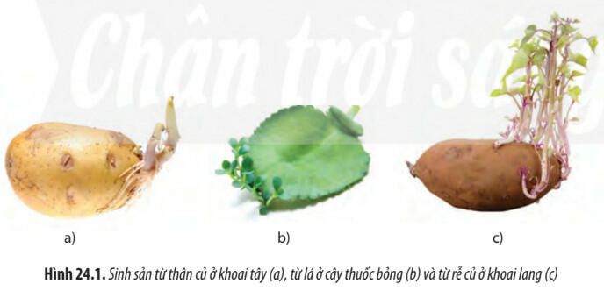  
– Ở một số thực vật, thể giao tử được hình thành từ bào tử đơn bội (n) và bào tử được tạo ra từ quá trình giảm phân của thể bào tử (2n). Giao tử đực và cái kết hợp với nhau trong thụ tinh tạo thành hợp tử (2n) và phát triển thành thể bào tử.   
**2. Phương pháp nhân giống vô tính ở thực vật và ứng dụng**  
– Giâm là hình thức tạo cây mới từ một đoạn thân hoặc cành bằng cách cắm một đầu của các đoạn thân, cành vào đất ẩm, đầu còn lại ở trên mặt đất cho đến khi đâm rễ, mọc chồi.  
– Chiết là hình thức tạo rễ trên một đoạn của cành bằng cách bọc đất mùn quanh vị trí cành đã bóc lớp vỏ. Sau đó, cắt rời cành đã ra rễ đem trồng.  
– Ghép là phương pháp sử dụng một đoạn thân, cành (cành ghép), chồi (mắt ghép) của cây này ghép vào thân hay gốc (gốc ghép) của một cây khác, sao cho bề mặt tiếp xúc áp thật sát vào nhau. Sau một thời gian, chỗ ghép sẽ liền lại và chất dinh dưỡng của gốc ghép sẽ nuôi cành ghép.   
– Ghép cành có ưu điểm là tận dụng được những đặc điểm tốt của cả gốc ghép lẫn cành ghép.  
– Nuôi cấy mô tế bào thực vật là kĩ thuật nuôi cấy dựa trên cơ sở khoa học là tính toàn năng của tế bào. Các tế bào có thể được lấy từ các phần khác nhau của cơ thể thực vật như rễ, thân, lá, đỉnh sinh trưởng,...   
– Con người ứng dụng sinh sản vô tính tạo ra được đời con với số lượng lớn, có đặc điểm di truyền ổn định.   
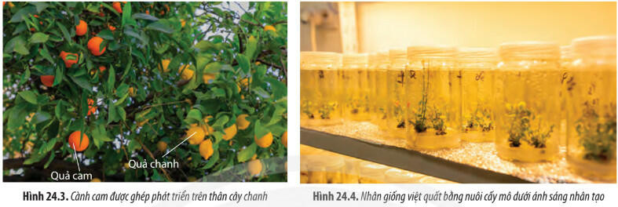  
– Đặc biệt, phương pháp nuôi cấy mô tế bào thực vật đã giúp sản xuất được số lượng lớn cây trồng mới, sạch bệnh, phục chế được các giống quý bị thoái hoá, đem lại hiệu quả kinh tế cao.  
**II. Sinh sản hữu tính ở thực vật**  
**1. Cấu tạo chung của hoa**  
  
**2. Quá trình hình thành hạt phấn và túi phôi**  
– Hạt phấn (thể giao tử đực) được hình thành từ các tế bào mẹ (2n) trong bao phấn.   
– Qua giảm phân, mỗi tế bào mẹ tạo bốn bào tử đơn bội (n). Mỗi bào tử đơn bội nguyên phân một lần cho hai tế bào con được bao bọc bởi một thành dày chung tạo thành hạt phấn.   
– Do sự phân chia tế bào chất không đồng đều nên hai tế bào con có kích thước không bằng nhau, tế bào bé là tế bào sinh sản, còn tế bào lớn hơn là tế bào ống phấn.  
– Túi phôi (thể giao tử cái) được hình thành từ tế bào mẹ (2n) của noãn. Qua giảm phân, hình thành bốn bào tử đơn bội (n)  
– Trong túi phôi gồm ba tế bào đối cực, một tế bào nhân cực chứa hai nhân đơn bội, một tế bào trứng và hai tế bào kèm.  
**3. Thụ phấn và thụ tinh**  
– Thụ phấn là hiện tượng hạt phấn từ nhị tiếp xúc với đầu nhuỵ của cùng một hoa hoặc của hoa khác.   
– Có hai hình thức thụ phấn:   
+ Tự thụ phấn (diễn ra trên cùng một cây)   
+ Thụ phấn chéo (diễn ra giữa các cây khác nhau).  
– Quá trình thụ phấn ở thực vật có thể diễn ra nhờ gió, côn trùng (thụ phấn tự nhiên) hoặc nhờ con người (thụ phấn nhân tạo).  
– Sau khi thụ phấn, nếu gặp điều kiện thuận lợi về nhiệt độ, độ ẩm thì hạt phấn sẽ nảy mầm.   
– Khi ống phấn kéo dài đến túi phôi, thông qua lỗ noãn, ống phấn đi vào túi phôi và giải phóng hai tinh tử.   
– Ở thực vật có hoa (thực vật Hạt kín), cùng lúc có hai giao tử đực tham gia thụ tinh, quá trình này được gọi là thụ tinh kép.  
**4. Sự hình thành hạt và quả**  
Sau khi thụ tinh, noãn phát triển thành hạt chứa phôi và nội nhũ. Nội nhũ chứa chất dinh dưỡng dự trữ nuôi phôi phát triển cho đến khi hình thành cây con.  
Hạt được chia thành hạt có nội nhũ (ở cây Một lá mầm) và hạt không có nội nhũ (ở cây Hai lá mầm). Trong quá trình phát triển phôi của hạt cây Hai lá mầm, nội nhũ tiêu biến, chất dinh dưỡng trong nội nhũ được hấp thụ và dự trữ trong hai lá mầm.  
Đồng thời với sự hình thành hạt, bầu nhuỵ phát triển dày lên tạo thành quả. Quả có vai trò chứa hạt, bảo vệ và phát tán hạt. Sau khi được hình thành, quả sinh trưởng, phát triển và chín. Khi quả chín, có sự biến đổi về màu sắc (chuyển từ màu xanh sang màu sắc đặc trưng), thay đổi độ cứng (quả mềm hơn), xuất hiện mùi vị và hương thơm đặc trưng.  
**B. Bài tập Sinh học 11 Bài 24: Sinh sản ở thực vật**  
**Câu 1:** Trong sinh sản sinh dưỡng ở thực vật, cây mới được tạo ra  
**A. từ một phần của cơ quan sinh dưỡng của cây**  
B. chỉ từ rễ của cây  
C. chỉ từ một phần thân của cây  
D. chỉ từ lá của cây  
**Giải thích:** Trong sinh sản sinh dưỡng ở thực vật cây mới được tạo ra từ một phần của cơ quan sinh dưỡng (rễ, thân hoặc lá). Các tế bào trong các cơ quan sinh dưỡng sẽ phân hóa, tiến hóa tạo ra các tế bào mới có các chức năng với tính chất khác nhau, phù hợp với vị trí và nhiệm vụ của chúng trong cây.  
**Câu 2:** Để nhân giống cây ăn quả lâu năm người ta thường chiết cành vì  
A. cây con dễ trồng và ít công chăm sóc  
B. phương pháp này giúp nhân giống nhanh và nhiều  
C. phương pháp này giúp tránh được sâu bệnh gây hại  
**D. phương pháp này giúp rút ngắn thời gian sinh trưởng của cây, sớm thu hoạch và biết trước đặc tính của quả**  
**Câu 3:** Trong các phương pháp sau, phương pháp nhân giống vô tính nào có hiệu quả nhất hiện nay?  
A. Gieo từ hạt  
B. Chiết cành  
**C. Nuôi cấy mô**  
D. Giâm cành  
**Giải thích:** Trong những phương pháp: Gieo từ hạt, Chiết cành, Nuôi cấy mô, Giâm cành, thì phương pháp gieo từ hạt là phương pháp nhân giống vận dụng hình thức sinh sản hữu tính. Còn 3 phương pháp còn lại chiết cành, nuôi cấy mô và giâm cành là phương pháp nhân giống vô tính, trong số đó nuôi cấy mô là phương pháp có nhiều ưu điểm nhất. Nuôi cấy mô tạo nhanh giống mới, sạch bệnh, có hiệu quả kinh tế cao.  
**Câu 4:** Trong thiên nhiên cây tre có thể sinh sản bằng  
A. rễ phụ  
B. lóng  
**C. thân rễ**    
D. thân bò  
**Giải thích:** Trong thiên nhiên, cây tre sinh sản bằng thân rễ. Đây là hình thức sinh sản vô tính (sính sản bằng bào tử, sinh sản sinh dưỡng), sinh sản sinh dưỡng là hình thức sinh sản trong đó cơ thể mới được hình thành từ một bộ phận (thân, lá, rễ) của cơ thể mẹ.  
**Câu 5:** Khi nói về ưu điểm của phương pháp nuôi cấy mô, phát biểu nào sau đây sai?  
A. Nhân nhanh số lượng cây giống lớn  
B. Phục chế được các giống cây quý  
C. Duy trì các tính trạng tốt của cây mẹ  
**D. Tạo ra các giống cây mới có năng suất cao hơn cây mẹ**